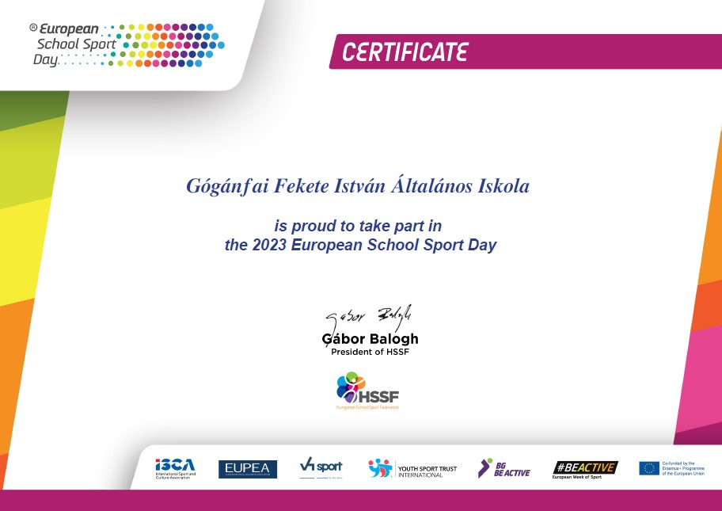

2023. 09. 29-én az ESSD program keretében az alsó tagozatos diákokkal 120 perces intenzív örömsportolásban vettünk részt. Vidám, zenés közös bemelegítés után nekivágtunk a 2023 méter megtételének. Erőteljes tempójú gyaloglással küzdöttük le a távot. Ezt követően számháborút hirdettünk, fantasztikus leleményességgel bújtunk, szaladtunk, hogy élve maradhassunk minél tovább. Akit leolvastak, a pályán mozoghatott, táncolhatott tovább zenére.
A közös programok után sportfesztivált szerveztünk: három helyszínen, zenei aláfestéssel izgalmas feladatokkal ismerkedtünk: volt kidobó, akadálypálya és sorverseny.
A nap zárásaként jógagyakorlatokkal lazítottunk a szuper programok után.

A felső tagozatosok is izgatottan várták ezen a napfényes napon az aktivitást. A 2023 méteres távot volt, aki lefutotta, volt, aki kocogta, és voltak, akik sétálva teljesítették a távot.
A futás után a négy osztálynak - forgó rendszerben - szerveztük az aktivitást, darts, teke, zenés aerobik és ügyességi pálya teljesítése rollerrel. A zenés aerobikot Veronika (8. osztályos) és Hanna (7. osztályos) lelkes tanítványok irányították.
Jóleső fáradtsággal zártuk a napot, köszönjük minden segítőnek és résztvevőnek az aktivitást.

